Orientaciones proceso de evaluación FAE 2016
- EVALUACIÓN EN PLATAFORMA

PASO 1: INGRESO A LA PLATAFORMA

- Cada evaluador/a debe ingresar a: evaluación.fondosdecultura.gob.cl
- Deben ingresar tanto en el cuadro de DNI como en la contraseña su número de RUT sin puntos y con guion.

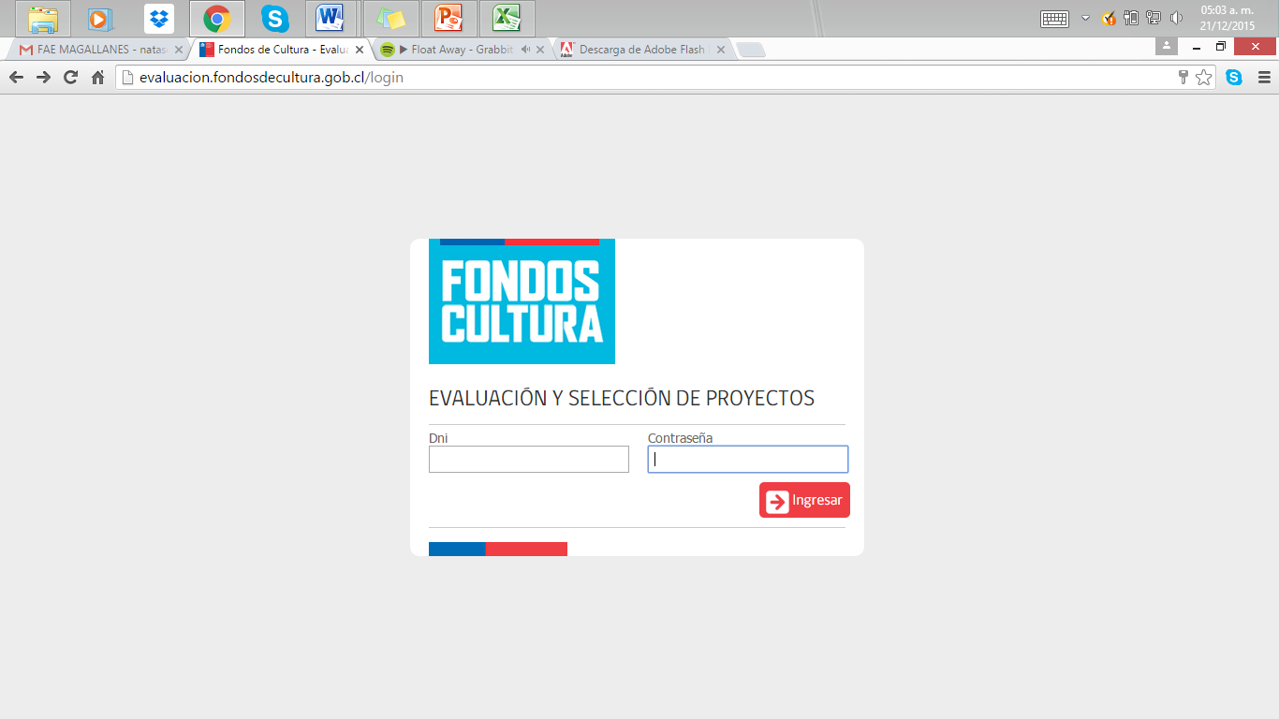

PASO 2: FILTRO DE INFORMACIÓN RELATIVA AL CONCURSO

- Una vez en la plataforma deben ingresar los siguientes datos:
- Año del concurso: 2016
- Fondo: FAE.
- Estado (del proyecto): Admisible

AÑO: 2016
ESTADO: ADMISIBLE
Fondo: FAE
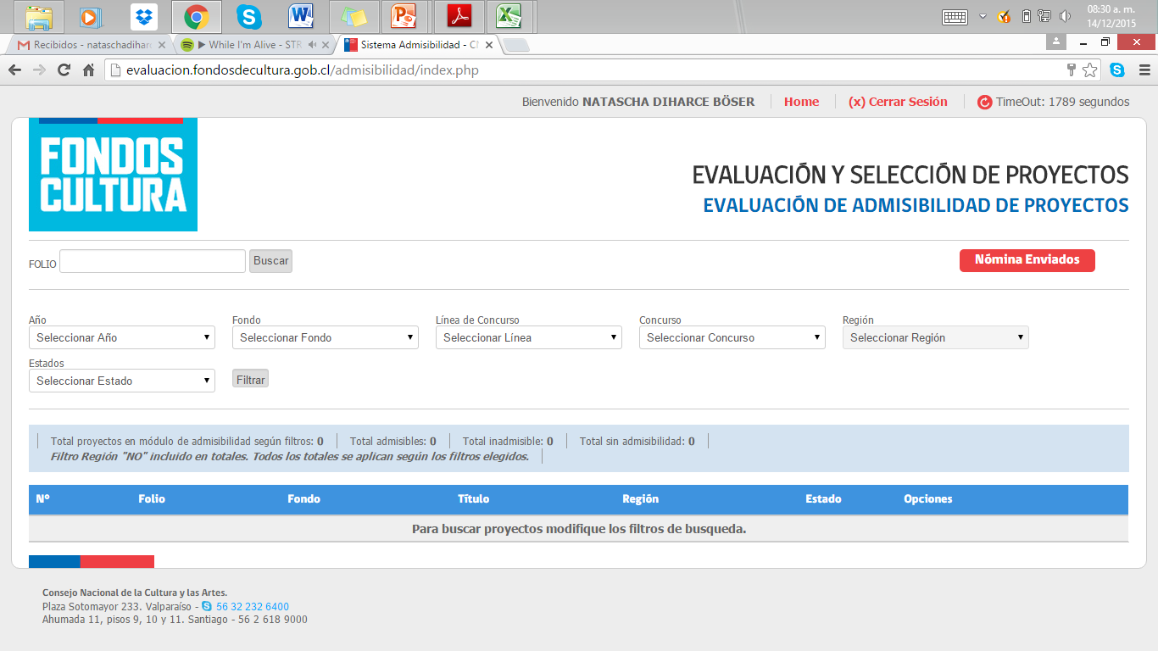
PASO 3: BÚSQUEDA DEL FOLIO DEL PROYECTO

- Ingresar el número del Folio del proyecto a evaluar.
- Hacer click en “Buscar”.

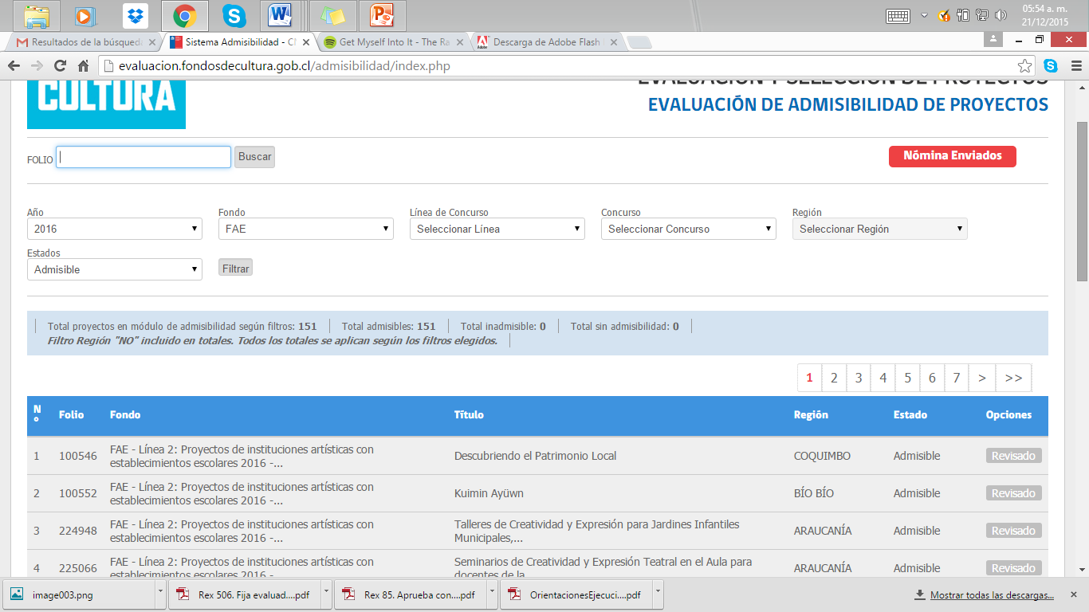
Ingresar Folio del proyecto a evaluar. Por ejemplo: 98804

